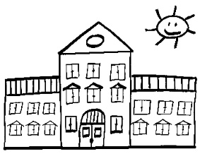
Základní škola Norbertov,
Praha 6, Norbertov 1

IČ: 4813 3906 tel.: xxx

DIČ CZ48133906 tel: xxx
č.ú.: xxx

OBJEDNÁVKA č. 70 / 2021

Dodavatel:
1STEP – podlahy, s. r. o.
Za Hládkovem 98/6
169 00 Praha 6

IČ: 24287075
DIČ: CZ24287075

Kontakt: xxx
Kontaktní osoba oprávněná jednat za odběratele: Mgr. K. Čermáková tel. xxx
PŘEDMĚT OBJEDNÁVKY

DODÁNÍ A POKLÁDKA PVC VE DVOU MÍSTNOSTECH

Objednáváme u Vás:
Dodání a pokládku PVC ve dvou místnostech (místnost č. 208 a č. 210).
Objednávka je dle veřejné zakázky a cenové nabídky ze dne 14. 6. 2021, která je nedílnou součástí objednávky.

cena dle dohody:
cena bez DPH 101.540- Kč cena s DPH 122.863,- Kč

Termín plnění: 12. – 14. 7. 2021

V Praze 30. 6. 2021
Mgr. Karolína Čermáková
ředitelka školy

Vystavila: xxx

xxx
správce rozpočtu

